**何为跳码？**一般的支付公司都设定了一定的比例的跳码机率，有的10笔跳3笔，有的10笔跳5笔，还有的只在达到一定的金额必跳。跳码也就是支付公司悄悄的通过后台编造技术，支付公司却把把标准类商户变成优惠类商户，公益类商户，用户实际上也是缴纳了标准类商户的费用，这种行为俗称“跳码”

以下2种情况不是跳码

我人在深圳刷出来北京的商户 这叫商户不落地！

我刷完卡显示是餐饮 查账单显示是超市 这叫套码！

**跳码危害**

1、 跳码导致降额，封卡的情况银行发行信用卡就是为了赚取手续费来实现赢利的，刷卡越多银行赚取的钱也就越多，当你经常用跳码机刷卡，银行觉得不能从你的刷卡行为中有利可图，银行就会做出行动，先对持卡人的刷卡记录做出排查，被银行发现后，银行会对持卡人进行降额处理，情节恶例的话还会出现封卡的现象。2、 银行风控系统触发预警套码和跳码行为都很容易引起银行风控，这种行为在风控系统中会判定为套现行为，银行一但确定为套现行为，轻都降额封卡，重者影响个人征信3、 影响信用卡提额如果前面两种情况都没有出现，那么就是商户套现的手续费不是很多，用户办理信用卡绝大多数是用来套现应急，所以银行也遏制不了，银行只能睁一只眼。闭一只眼，只要商户不是特别过分，或者没监测到，但并不是对持卡人没有丝毫影响，它会对持卡人提升提额难度

**为什么要跳码？**

为什么跳码一个字来形容就是“利”字，跳码就是我们付的标准类商户刷卡的手续费，能过后台变成优惠类，公益类刷卡，以牺牲银行和银联利益，让自己多赚钱。这种损人利己的行为，对持卡人风险很大。

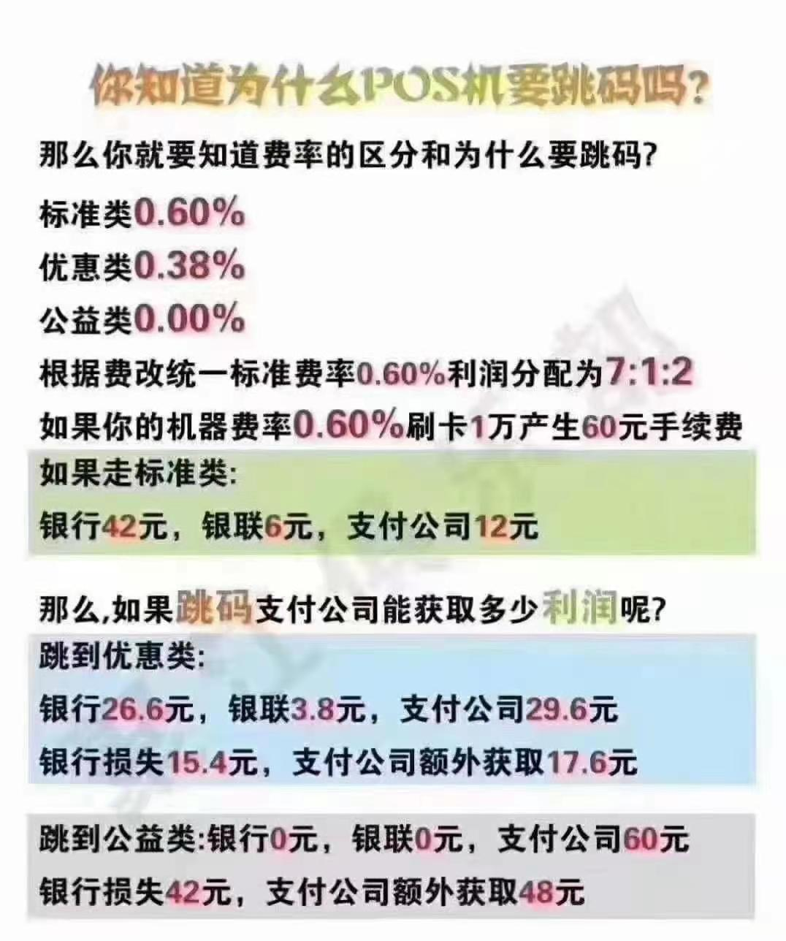

**利益驱动**

**如何查询跳码**

第一步，下载中国银联云闪付app

**云闪付介绍**

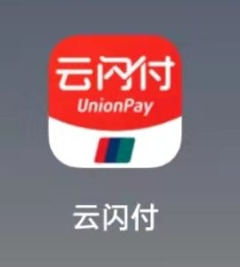 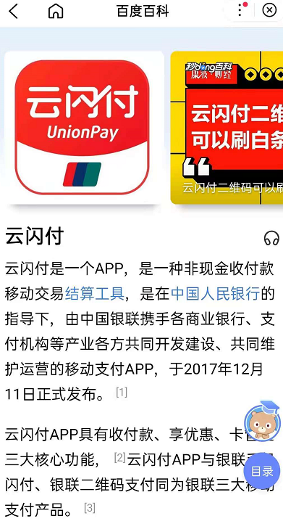

第二步，下载好云闪付app 需要新用户注册 登录 绑定自己常用的信用卡。点 **卡管理**

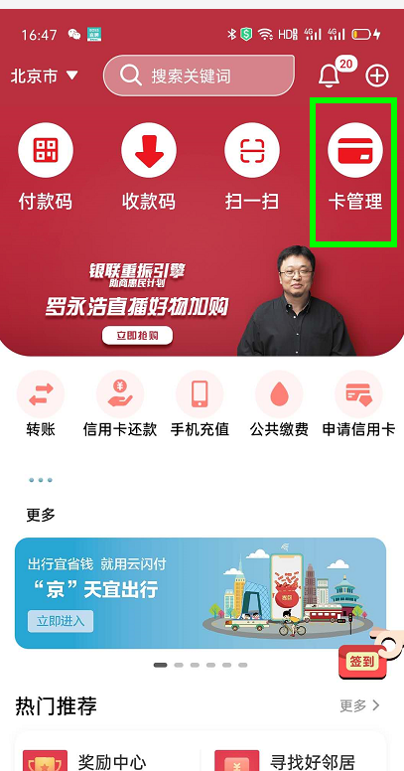

点开一张卡的交易记录 查询交易记录 出现超市，加油站机票类医院之类的都是跳码商户 如下图所示

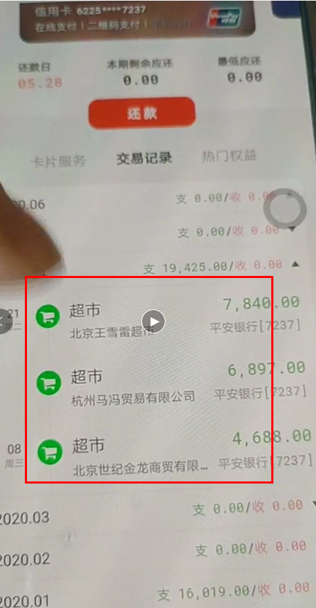 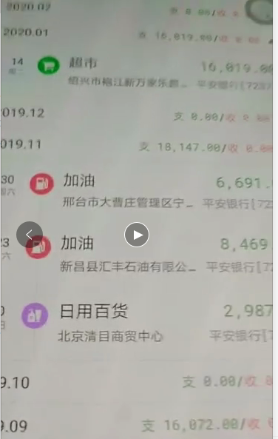

点开一条交易记录

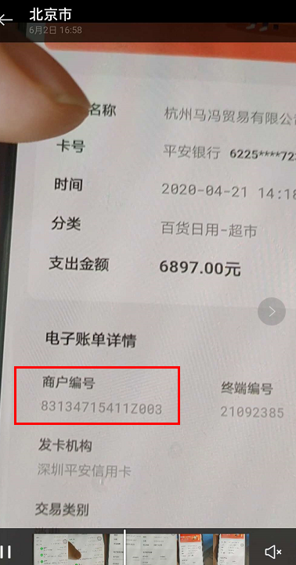

看到商户编号为 :

83134715411Z003

然后关注 **POS 圈支付网公号号** 点查询系统-小票商户查询

查询结果为 如下图显示

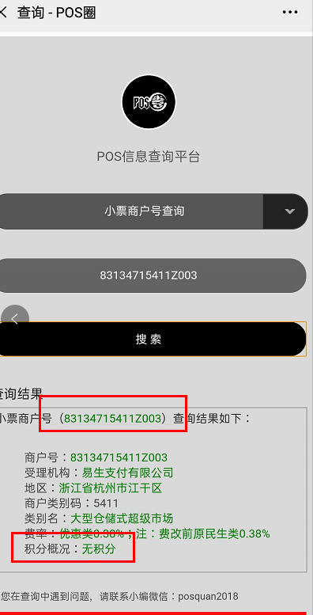

类似这样的无积分商户类型 ，还有加油站 ，报刊杂志 ，机票等，

长期用会导致不提额，降额 ，封卡等。

**因为这样的商户类型银行不挣钱，还亏钱，只能封卡降额**

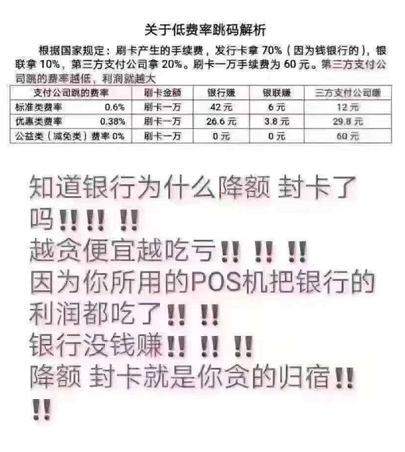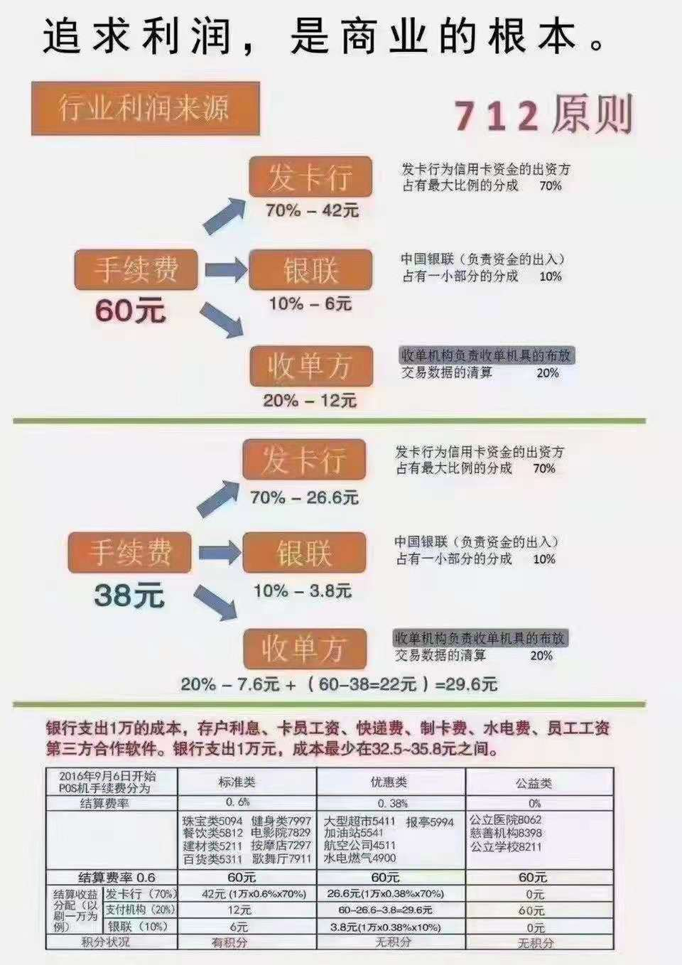

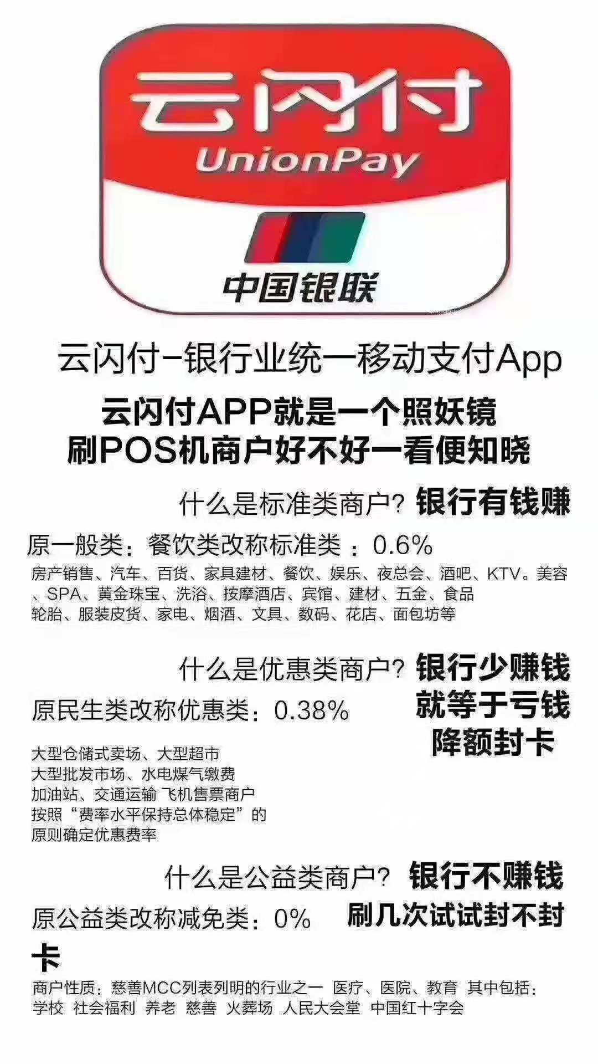

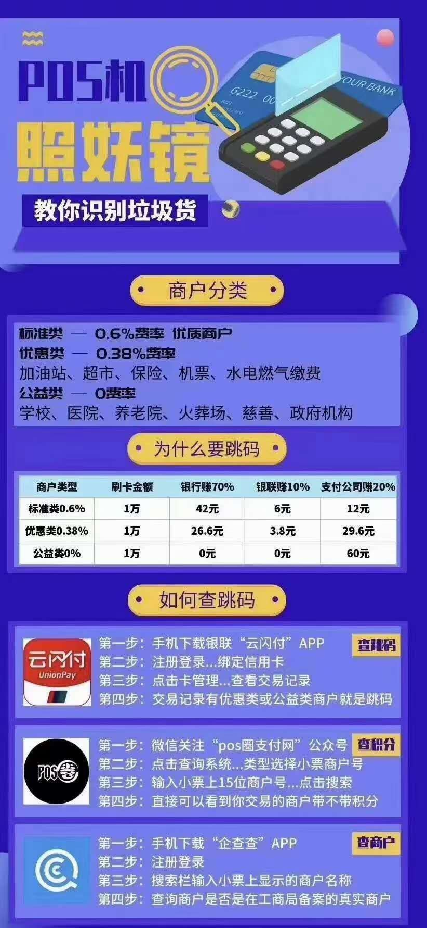

下面是一些降额封卡的部分截图

